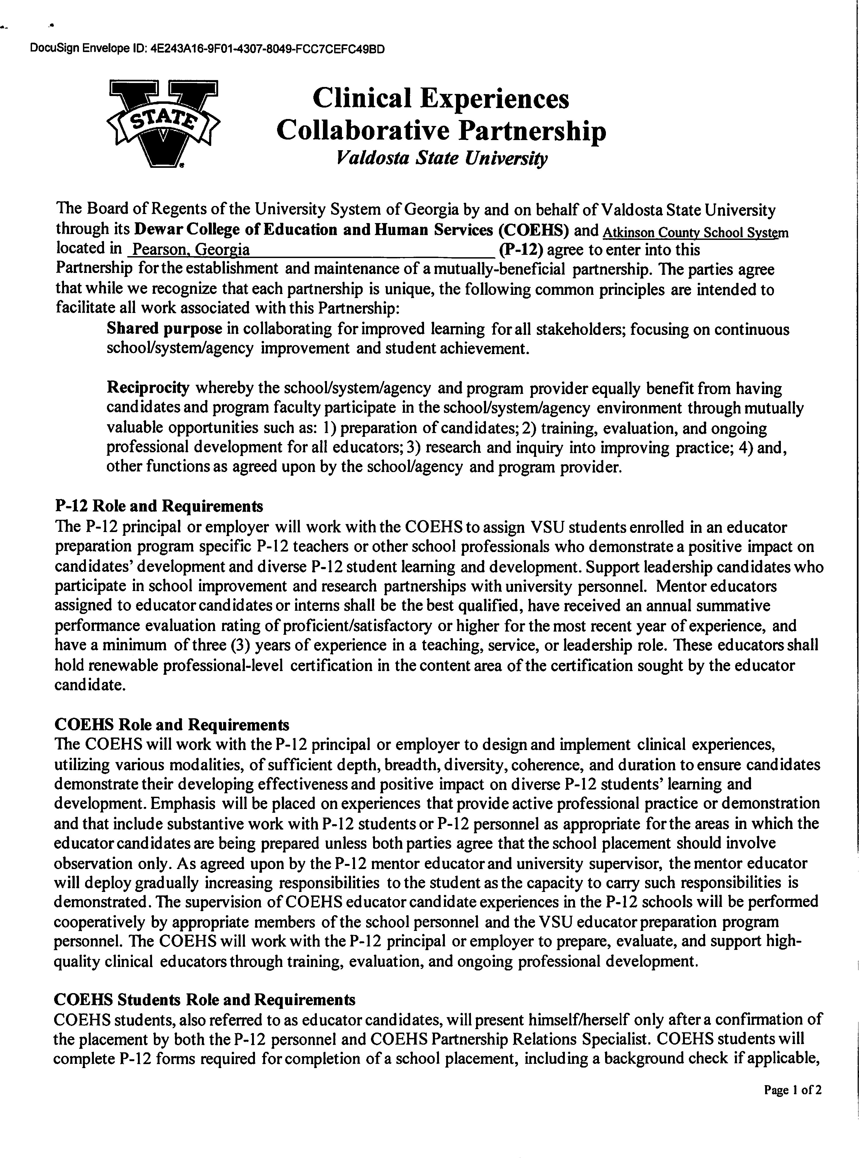

DocuSign Envelope ID: 384E355F-495E-4ECC-AE60-23823620C428

1/23/34

1/24/24

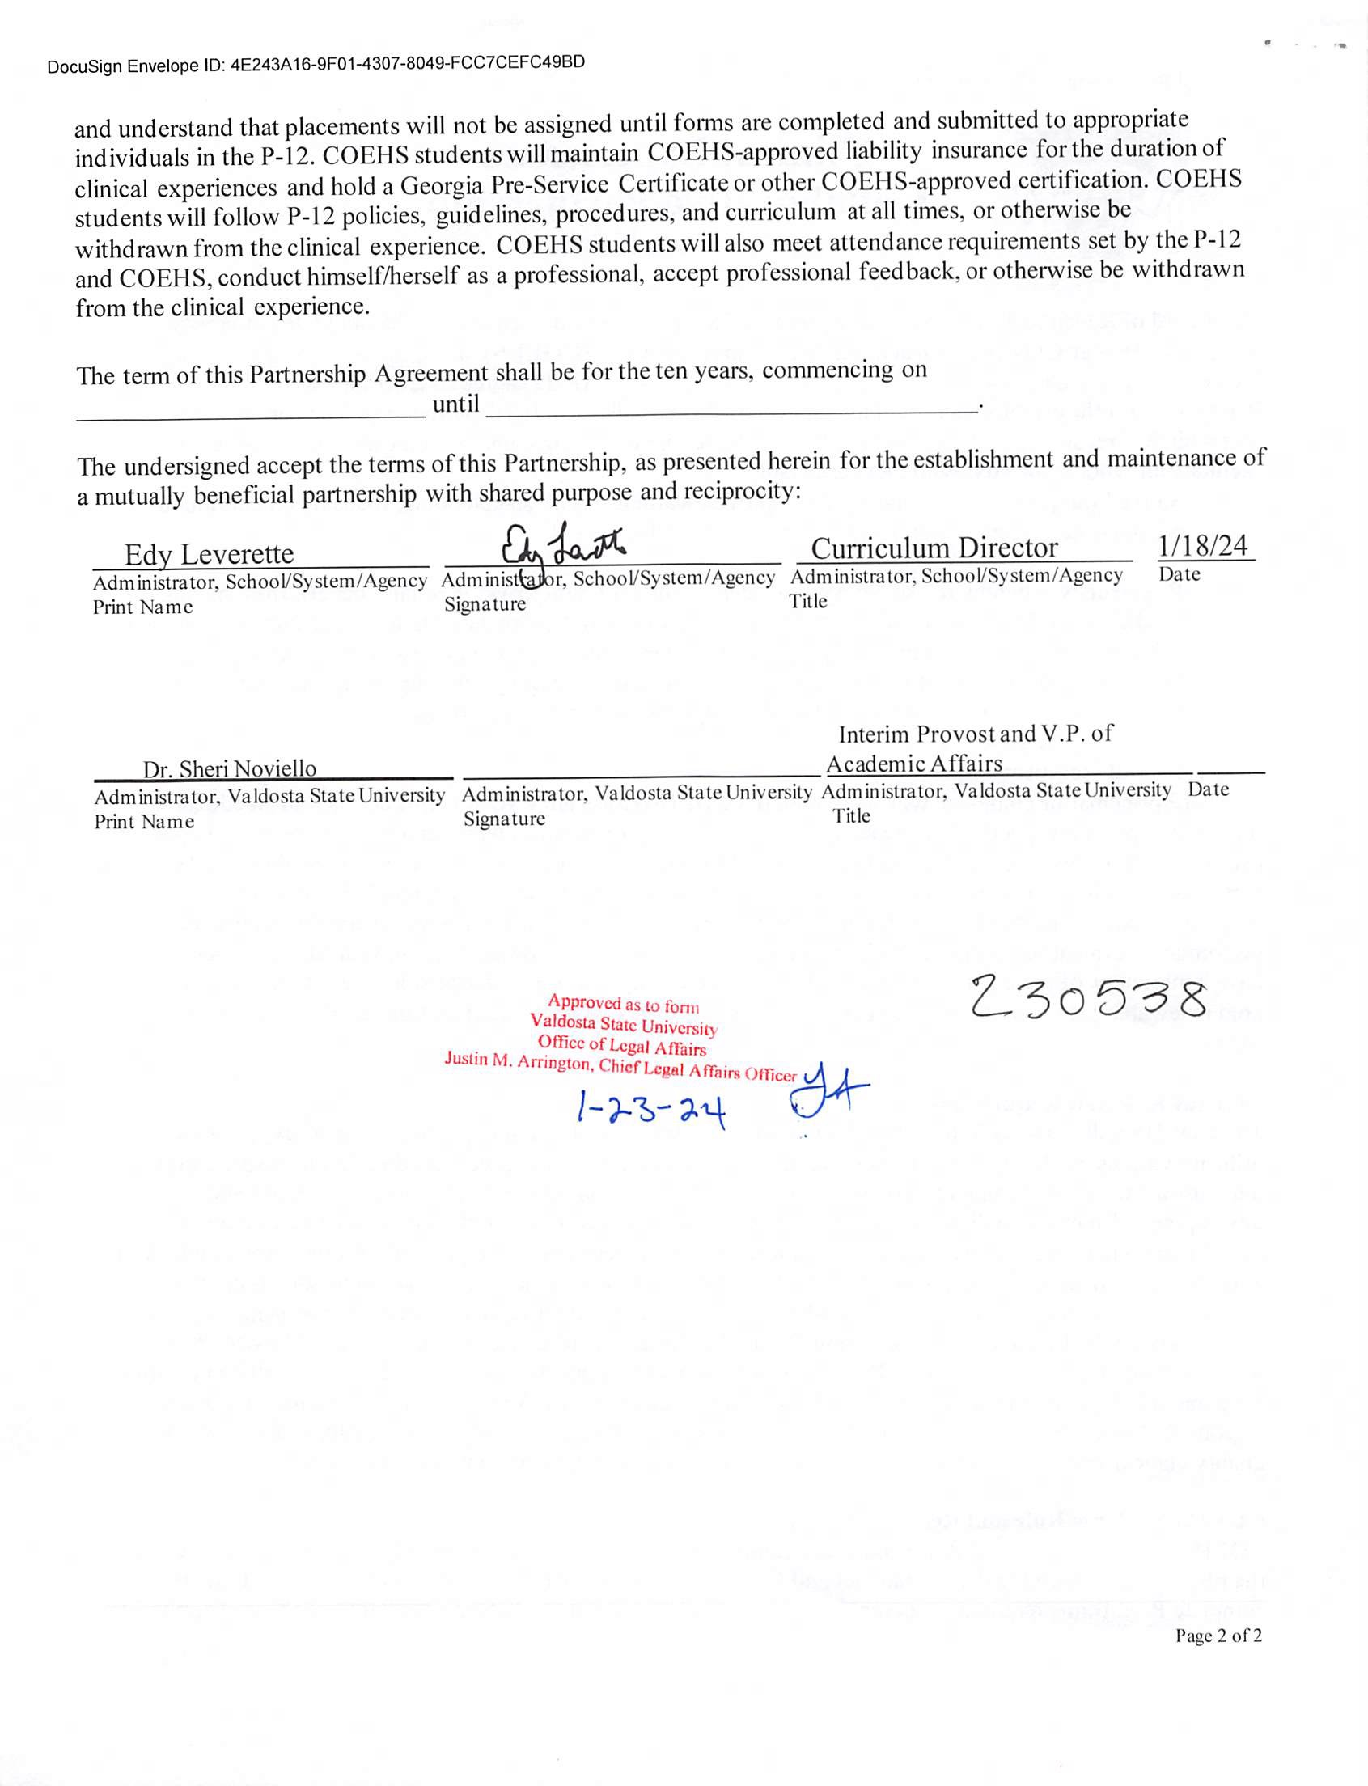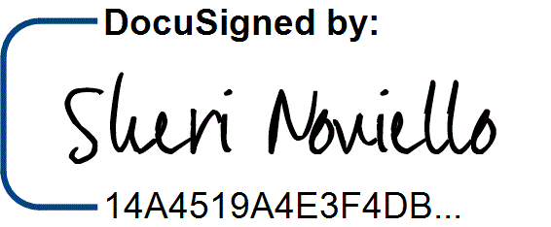

DocuSign Envelope ID: 384E355F-495E-4ECC-AE60-23823620C428

1/24/2024 | 8:17 A